Міністерство освіти і науки України

Національний технічний університет України «Київський політехнічний інститут імені Ігоря Сікорського»

Факультет інформатики та обчислювальної техніки

Кафедра автоматизованих систем обробки інформації і управління

Звіт

з лабораторної роботи № 8 з дисципліни

«Програмування - 2. Структури даних та алгоритми»

«ДОСЛІДЖЕННЯ ПОБУДОВИ ТА ВИКОРИСТАННЯ СТРУКТУР ДАНИХ»

Виконав студент: Плостак Ілля ІС-02

Перевірив викладач: ст. вик. Проскура С. Л.

Київ 2021

1. Умова

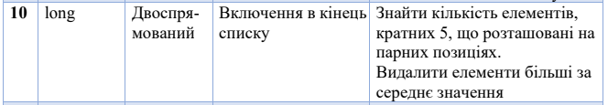

2. Файли програми

Файли програми на [гітхабі](https://github.com/feedblackg44/kpilabs2/tree/master/Proga/Lab8).

3. Висновки

В цій лабораторній роботі я реалізував клас MyList, який інкапсулює змінні та вираз та має:

1. Поля-змінні:
   1. _head – кінець (голова) списку.
   2. _tail – початок (хвіст) списку.
2. Публічні методи:
   1. MyList() – конструктор за замовчуванням.
   2. void put(long num) – метод додавання даних в кінець списку.
   3. uint Length() – метод отримання довжини списку.
   4. uint CountElemDivBy5OnEvenPos() – метод знаходить кількість елементів, кратних 5, що розташовані на парних позиціях.
   5. void RemoveElementsMoreThanAverage() – метод видаляє елементи більші за середнє значення.
   6. long CountAverageLower() – метод рахує середнє значення елементів списку та округлює до нижнього.
3. Приватні методи:
   1. void AddLast(Node newNode) – метод додавання вузлу до списку в його кінець.
   2. void DeleteNode(Node p) – метод видалення вузлу зі списку.

Та реалізував структуру Node – вузол списку:

1. Поля-змінні:
   1. x – значення вузла.
   2. prev – попередній вузол.
   3. next – наступний вузол.

Робота виконана в середовищі Visual Studio 2019 Community Edition.